LÍNEAS ARGUMENTATIVAS

En razón de que la solicitud de información formulada por el RECURRENTE fue atendida por el SUJETO OBLIGADO, entonces, este Órgano Garante determina infundados los motivos o razones de inconformidad que dieron origen al recurso de revisión que se resuelve y lo procedente es CONFIRMAR la respuesta emitida por éste respecto a la solicitud de información.
Índice.

ANTECEDENTES 2
CONSIDERANDO 8
PRIMERO. De la competencia 8
SEGUNDO. De la oportunidad y procedencia. 8
TERCERO. Del planteamiento de la litis. 9
CUARTO. Del estudio y resolución del asunto 10
I. Del derecho de acceso a la información pública 10
II. De los requerimientos de la solicitud y respuesta 12
R E S O L U T I V O S 20

Resolución del Pleno del Instituto de Transparencia, Acceso a la Información Pública y Protección de Datos Personales del Estado de México y Municipios, con domicilio en Metepec, Estado de México; de fecha doce (12) de diciembre dos mil dieciocho.
VISTO el expediente electrónico formado con motivo del recurso de revisión 03873/INFOEM/IP/RR/2018, promovido por ---------------------------------, en su calidad de RECURRENTE, en contra de la respuesta del Ayuntamiento de Huixquilucan en lo sucesivo el SUJETO OBLIGADO, se procede a dictar la presente resolución, con base en los siguientes:

ANTECEDENTES

- El día nueve (09) de abril de dos mil dieciocho, se presentó ante el SUJETO OBLIGADO, vía Sistema de Acceso a la Información Mexiquense (SAIMEX), la solicitud de información pública registrada con el número 00376/HUIXQUIL/IP/2018, mediante la cual requirió:

“SOLICITO COPIA SIMPLE DE LAS ACTAS DE CABILDO ORDINARIO Y EXTRAORDINARIO QUE EXISTAN DE LAS PRIMERAS 30 SESIONES DE CABILDO DEL AYUNTAMIENTO DE HUIXQUILUCAN DEL EJERCICIO FISCAL 2015.” (Sic)

- Señaló como modalidad de entrega de la información: a través del SAIMEX

- El día diez (10) de octubre de dos mil ocho el SUJETO OBLIGADO emitió su respectiva respuesta a la solicitud de información presentada por ---------, misma que consiste en lo siguiente:

“…Sobre el particular, esta Unidad de Transparencia en ejercicio de las atribuciones que la Ley le confiere, turnó su solicitud de información a la siguiente área administrativa: Secretaría del H. Ayuntamiento que conforme al Reglamento Orgánico de la Administración Pública Municipal de Huixquilucan, Estado de México 2016, es competente para dar contestación a su requerimiento, por lo que manifestaron lo siguiente: Secretaría del H. Ayuntamiento… esta Secretaria del H. Ayuntamiento, informa al solicitante que las Actas de Cabildo que solicita, pueden ser descargadas en formato PDF de la siguiente liga electrónica: https://www.ipomex.org.mx/ipo/portal/huixquilucan/acuerdosActas/2015/0/519.web... Por último, no omito mencionar que el derecho de acceso a la información tiene como objetivo, el de incentivar la participación ciudadana, respecto del quehacer gubernamental; por lo que la información que es proveída por este medio sólo tiene como finalidad la de ser de carácter informativo. Asimismo, la información que es puesta a disposición de los particulares, es aquella que encuadra en lo establecido por los numerales 12 párrafo segundo y 59 de la Ley de Transparencia y Acceso a la Información Pública del Estado de México y Municipios, que prevé la entrega de la información que los Sujetos Obligados por esta Ley, generan, contienen y en su caso administran en ejercicio de sus atribuciones, tal y como obran en sus archivos. De lo expuesto y fundado a Usted, en términos del artículo 163 y demás aplicables de la Ley de Transparencia y Acceso a la Información Pública del Estado de México y Municipios, a Usted pido se sirva tener a esta Unidad de Transparencia por notificada en tiempo y forma respecto de la contestación a su solicitud de acceso a la información para los efectos legales correspondientes, mediante la modalidad en que fue requerida.” (sic)

- El día once (11) de octubre de dos mil dieciocho, el particular interpuso el recurso de revisión, en contra de la respuesta, señalando como:

- Acto impugnado: “RESPUESTA INCOMPLETA A LA PETICION DEL FOLIO 00376/HUIXQUIL/IP/2018, EN LA CUAL SE SOLICITA "COPIA SIMPLE DE LAS ACTAS DE CABILDO ORDINARIO Y EXTRAORDINARIO QUE EXISTAN DE LAS PRIMERAS 30 SESIONES DE CABILDO DEL AYUNTAMIENTO DE HUIXQUILUCAN DEL EJERCICIO FISCAL 2015", YA QUE MEDIANTE RESPUESTA CON FOLIO 00376/HUIXQUIL/IP/2018 DE FECHA 10 DE OCTUBRE DEL 2018 ENVIAN DESDE LA NONAGESIMA CUARTA SESION ORDINARIA LA CUAL DE FECHA 09-01-2015, OMITIENDO TODAS LAS ACTAS DE SESION ANTERIORES DESDE EL PRIMER CABILDO, LA CUAL DEBIO SER CON FECHA 1 DE ENERO DEL 2015 LA PRIMERA, ASI MISMO OMITEN Y NO PROPORCIONAN LAS SESIONES EXTRAORDINARIAS QUE SE PUDIERON REALIZAR O LLEVAR ACABO DESDE EL INIICO DE ESA ADMINSITRACION HASTA LA CENTESIMA VIGESIMA SEXTA SESION ORDINARIA DE FECHA 18/09/2015."(Sic);

- Razones o Motivos de inconformidad: “INFORMACION INCOMPLETA NO ANEXAN COPIAS DE SESIONES EXTRAORIDNARIAS DESDE EL PERIODO DEL 1/01/2015 HASTA EL 18/09/2015 OMITEN ENVIAR LAS COPIAS DE LAS PRIMERAS SESIONES DE CABILDO 2015 ENVIAN COPIAS SIMPLES DE LAS SESIONES DE CABILDO A PARTIR DEL DIA 09/01/2015.” (Sic)

- Se registró el recurso de revisión bajo el número de expediente al rubro indicado, asimismo con fundamento en lo dispuesto por el artículo 185 fracción I de la Ley de Transparencia y Acceso a la Información Pública del Estado de México y Municipios se turnó al Comisionado José Guadalupe Luna Hernández, con el objeto de su análisis.

- El Comisionado Ponente con fundamento en lo dispuesto por el artículo 185 fracción II de la ley de la materia, a través del acuerdo de admisión de fecha diecisiete (17) de octubre de dos mil dieciocho, puso a disposición de las partes el expediente electrónico vía Sistema de Acceso a la Información Mexiquense SAIMEX a efecto de que en un plazo máximo de siete días manifestaran lo que a derecho convinieran, ofrecieran pruebas y alegatos según corresponda al caso concreto, de esta forma para que el SUJETO OBLIGADO presentará el Informe Justificado procedente.

- El día veintidós (22) de octubre de la presente anualidad, el SUJETO OBLIGADO presentó su respectivo informe justificado el cual consiste en cinco archivos IJ EXPEDIENTE RR03873, SI 00376.pdf, Oficio PMUT 227 2018 Ayto S.I.J RR 03873,SI 000376.pdf, RECURSO ACTAS.pdf y anexo recurso actas.pdf, documentos que será del conocimiento del particular al momento de la notificación de la presente resolución, no obstante lo anterior, derivado del contenido de los mismos, se reproducirá el contenido de la información en lo medular.
- IJ EXPEDIENTE RR03873, SI 00376.pdf: documento correspondiente al informe justificado en el cual se hace referencia a los antecedentes de la solicitud hasta la presentación del recurso de revisión y lo relativo a los motivos de inconformidad; en dicho documento se hace referencia a que se requirió a la Secretaría del Ayuntamiento presenta en tiempo y forma su informe justificado mediante el oficio PM/UT/227/2018.
- Oficio PMUT 227 2018 Ayto S.I.J RR 03873, SI 000376.pdf: Oficio número PM/UT/227/2018, de fecha 17 de octubre de 2018, suscrito por Titular de la Unidad de Transparencia y dirigido a la Secretaría del Ayuntamiento por medio del cual se solicita la presentación del respectivo informe justificado.

- RECURSO ACTAS.pdf: oficio SHA/269/10/2018 de fecha 18 de octubre de 2018, documento por medio del cual la Secretaría del Ayuntamiento presenta si informe justificado a la Unidad de Transparencia, en el cual se refiere los siguiente:

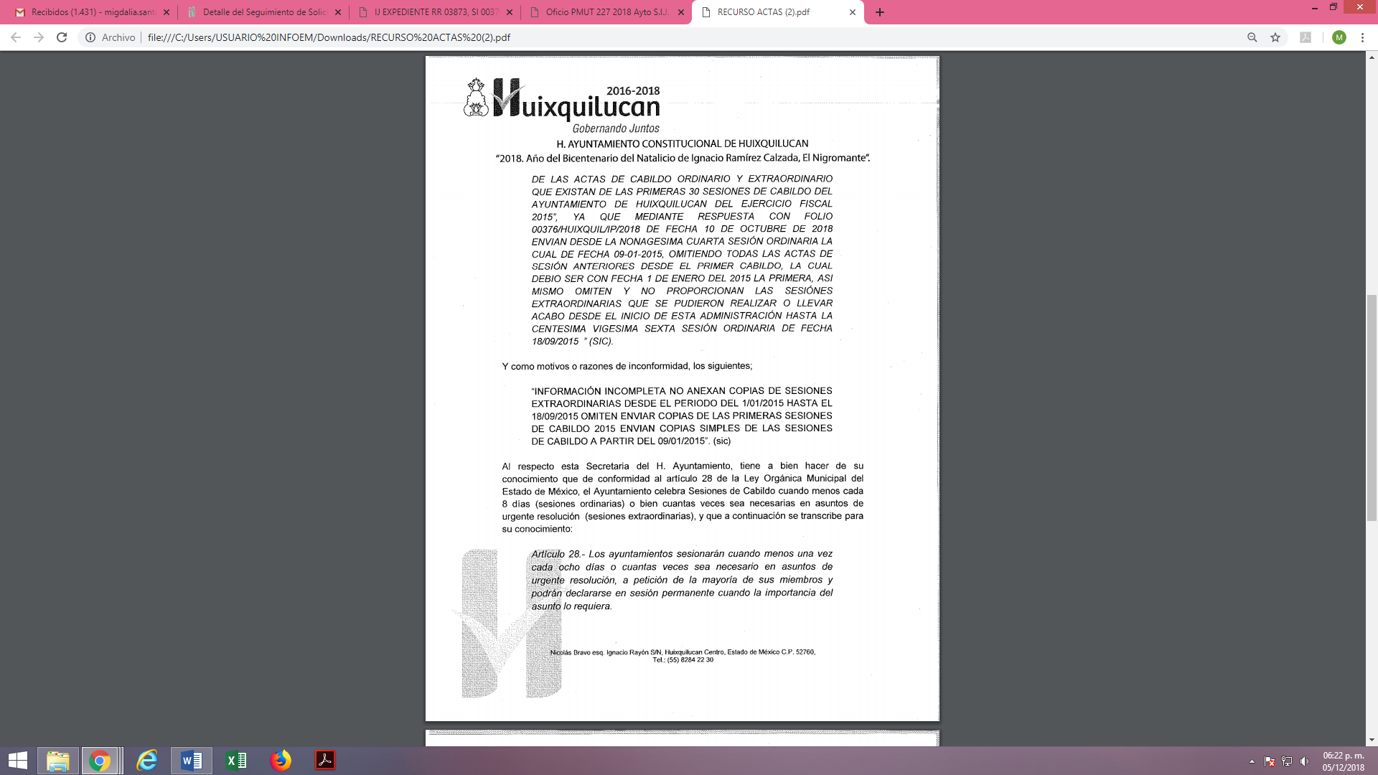

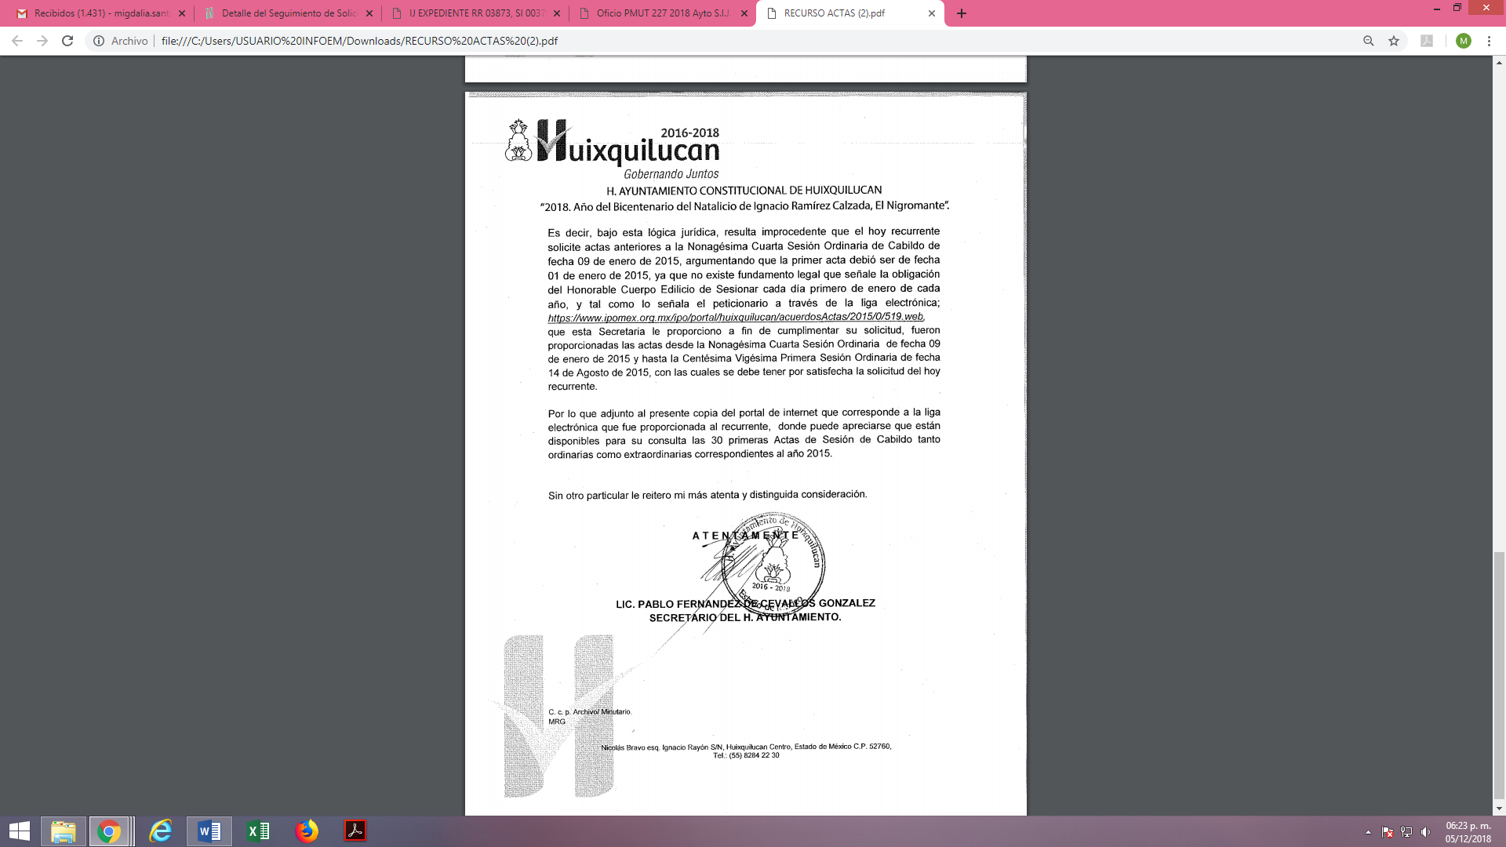

- anexo recurso actas.pdf; documento que se integra de dieciséis hojas la cuales corresponden a la información contenida en el IPOMEX correspondiente a la fracción VI relativa a Acuerdos y actas celebradas por el Órgano Colegiado del Ayuntamiento de Huixquilucan del ejercicio fiscal 2015.

- El Comisionado Ponente decretó el cierre de instrucción mediante acuerdo de fecha treinta y uno (31) de octubre de dos mil dieciocho, por lo que, ordenó turnar el expediente a resolución; sin embargo, en fecha cuatro (04) de diciembre de la presente anualidad se solicitó la ampliación del plazo para efecto de emitir un mejor estudio del asunto, por lo que no habiendo más que hacer constar, y - - - -

CONSIDERANDO

PRIMERO. De la competencia

- Este Instituto de Transparencia, Acceso a la Información Pública y Protección de Datos Personales del Estado de México y Municipios, es competente para conocer y resolver del presente recurso de conformidad con el artículo: 6, apartado A, fracción IV de la Constitución Política de los Estados Unidos Mexicanos; 5, párrafos vigésimo, vigésimo primero y vigésimo segundo fracciones IV y V de la Constitución Política del Estado Libre y Soberano de México; artículos 1, 2 fracción II, 13, 29, 36 fracciones I y II, 176, 178, 179, 181 párrafo tercero y 185 de la Ley de Transparencia y Acceso a la Información Pública del Estado de México y Municipios; y 7, 9 fracciones I y XXIV, y 11 del Reglamento Interior del Instituto de Transparencia, Acceso a la Información Pública y Protección de Datos Personales del Estado de México y Municipios.

SEGUNDO. De la oportunidad y procedencia.

- Los medios de impugnación fueron presentados a través del SAIMEX, en el formato previamente aprobado para tal efecto y dentro del plazo legal de quince días hábiles otorgados; para el caso en particular es de señalar que el SUJETO OBLIGADO entregó su respuesta el día diez (10) octubre dos mil dieciocho, de tal forma que el plazo para interponer los recursos transcurrió del día once (11) al treinta y uno (31) de octubre del dos mil dieciocho; en consecuencia, presentó la inconformidad el día once (11) de octubre de dos mil dieciocho, estos se encuentran dentro de los márgenes temporales previstos en el artículo 178 de la Ley de Transparencia y Acceso a la Información Pública del Estado de México y Municipios.

- En ese orden de ideas, los escritos contiene las formalidades previstas por el artículo 180 último párrafo de la Ley de la materia, por lo que es procedente que este Instituto de Transparencia, Acceso a la Información Pública y Protección de Datos Personales del Estado de México y Municipios, conozca y resuelva los presentes recursos.

TERCERO. Del planteamiento de la litis.

- De la solicitud presentada por la recurrente se puede observar que su interés de hacer valer su derecho de acceso a la información pública, radica en querer acceder a la documentación relativa a todas las actas de las sesiones ordinarias y extraordinarias se haya realizado el Ayuntamiento en el ejercicio 2015; para lo cual el SUJETO OBLIGADO dio por respuesta que la información se podría consultar en: https://www.ipomex.org.mx/ipo/portal/huixquilucan/acuerdosActas/2015/0/519.web; sin embargo, el particular se inconformó diciendo que la respuesta le resulta incompleta al no haber entregado las actas de sesiones extraordinaria a partir del primero de enero de 2015 hasta el dieciocho de septiembre de 2015. En consecuencia, el estudio de la presente resolución versará respecto al contenido de la respuesta que fue proporcionada, a efecto de verificar si se da cumplimiento al derecho de acceso a la información o en su defecto se haya vulnerado el derecho en cuestión, ordenar la reparación del mismo.

- Por lo tanto, el presente recurso de revisión se circunscribe en determinar si el SUJETO OBLIGADO con su manifestación actualiza las causales de procedencia contenidas en el artículo 179 fracciones V de la Ley de Transparencia y Acceso a la Información Pública del Estado de México y Municipios y determinar si el sujeto obligado genera, posee o administra la información solicitada.

CUARTO. Del estudio y resolución del asunto

  - Del derecho de acceso a la información pública

- Es menester precisar que este Órgano Garante parte de que el Derecho de Acceso a la Información Pública, es un derecho humano reconocido en el Pacto de Derechos Civiles y Políticos en su artículo 19.2; en la Convención Americana sobre Derechos Humanos en su artículo 13.1; en el artículo sexto de la Constitución Política de los Estados Unidos Mexicanos y en el artículo quinto de la Particular del Estado de México, por lo que al respecto el SUJETO OBLIGADO debe ser cuidadoso del debido cumplimiento de las obligaciones constitucionales que se le imponen, en consecuencia, a todas las autoridades, en el ámbito de su competencia, según lo dispone el tercer párrafo del artículo primero de la Constitución Política de los Estados Unidos Mexicanos al señalar la obligación de “promover, respetar, proteger y garantizar los derechos humanos”, entre los cuales se encuentra dicho derecho.

- Definiendo el Derecho de Acceso a la Información Pública como: La igualdad de oportunidades para recibir, buscar e impartir informaciónen posesión de cualquier autoridad, entidad, órgano y organismo de los poderes Ejecutivo, Legislativo y Judicial, órganos autónomos, partidos políticos, fideicomisos y fondos públicos, así como de cualquier persona física, moral o sindicato que reciba y ejerza recursos públicos o realice actos de autoridad en el ámbito federal, estatal y municipal,que se constituye como una herramienta fundamental para ejercer el control democrático de las gestiones estatales, de forma tal que puedan cuestionar, indagar y considerar si se está dando un adecuado cumplimiento a las funciones públicas,fomentando la transparencia de las actividades estatales y promoviendo la responsabilidad de los funcionarios sobre su gestión pública,que permite saber qué están haciendo los gobiernos por sus pueblos, sin lo cual la verdad languidecería y la participación en el gobierno permanecería fragmentada.

- Por lo anterior, se deduce que el derecho de acceso a la información pública es un derecho humano constitucionalmente reconocido, en consecuencia todas las autoridades en el ámbito de sus competencias, funciones y atribuciones tienen la obligación de respetarlo, protegerlo y garantizarlo.

II. De los requerimientos de la solicitud y respuesta

- En términos generales el particular requirió al SUJETO OBLIGADO todas las actas de las sesiones ordinarias y extraordinarias que se hayan generado, correspondientes al año 2015.

- Para atender la solicitud de información se informó que la documentación se encontraba disponible en la página electrónica que se refiere en párrafo 11 de la presente resolución. Luego entonces esta ponencia tuvo a bien realizar una inspección ocular a dicho portal de internet a efecto de verificar si la información se contenida de manera completa, accesible, confiable, veraz.

- De la inspección realizada obtuvo información correspondiente al portal del IPOMEX en cual se puede apreciar el contenido de la actas de sesiones ordinarias y extraordinarias que se realizaron en el año 2015, para mejor referencia se inserta las siguientes imágenes:
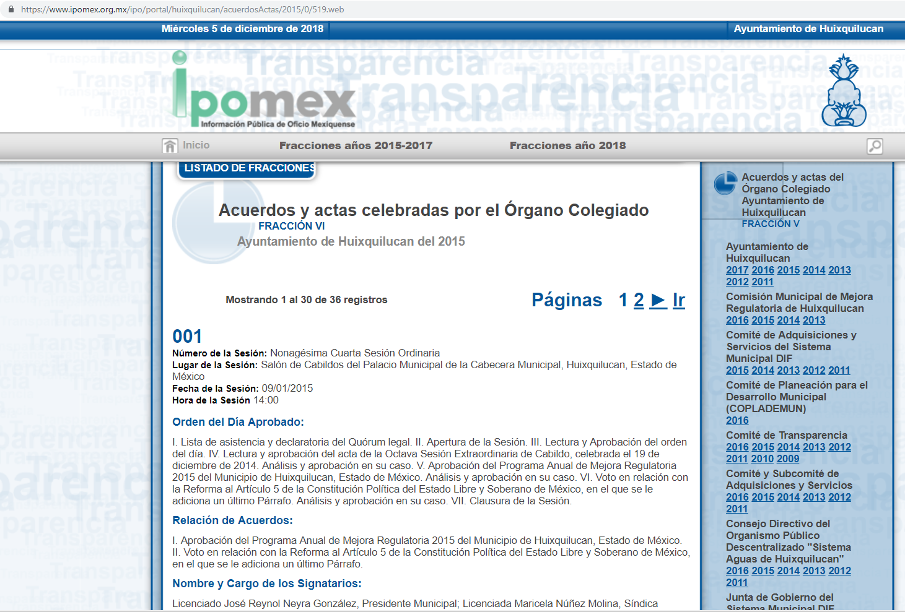
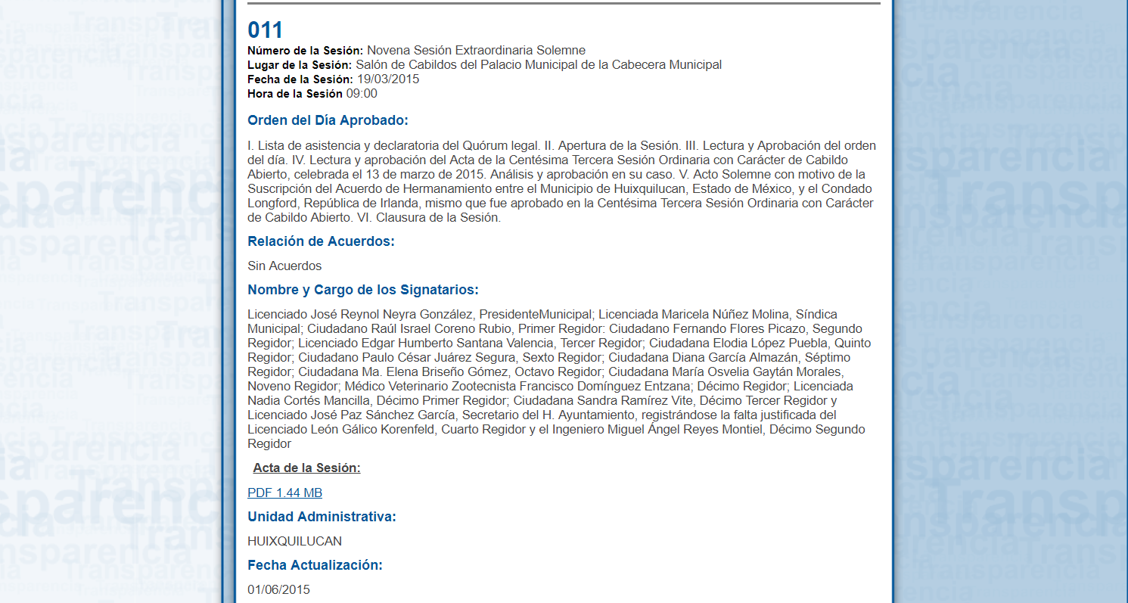

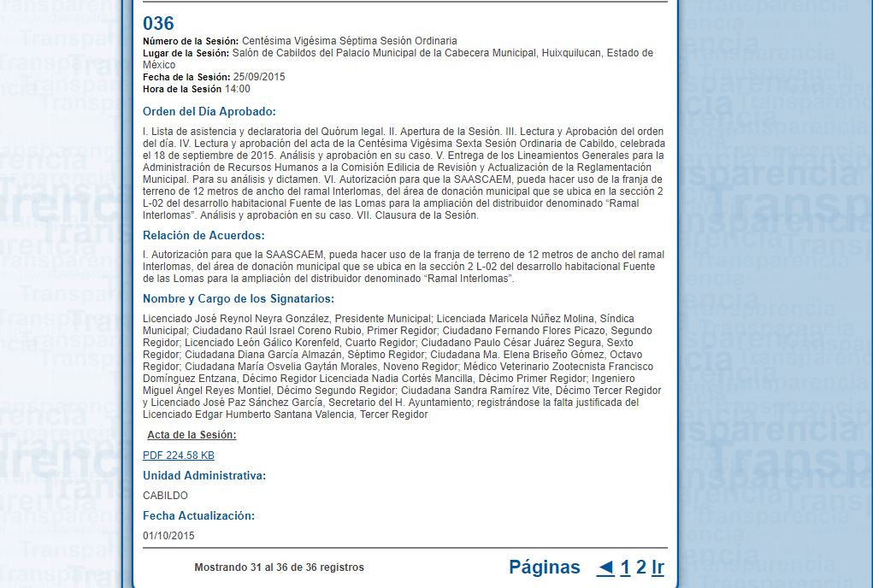

- En el caso concreto que nos ocupa analizar, el particular solicitó copia simple de las actas de las sesiones de cabildo ordinarias y extraordinarias llevadas a cabo durante el año 2015, solicitud que de acuerdo a las constancias que obran en el Sistema de Acceso a la Información Mexiquense (SAIMEX), fue atendida por el SUJETO OBLIGADO, sin embargo, el RECURRENTE se inconformó y refirió en las razones o motivos de inconformidad, la entrega de la información incompleta.

- Por lo tanto, derivado de lo señalado en la interposición del recurso de revisión la actuación del Ayuntamiento de Huixquilucan constituye una afectación al derecho humano de acceso a la información pública del particular, toda vez que incumple al no entregar de forma completa la información.

- Ante tal afectación, el artículo primero Constitucional de forma clara y precisa dispone que como consecuencia de la obligación que tienen las autoridades de promover, respetar, proteger y garantizar el derecho humano; el Estado deberá prevenir, investigar, sancionar y reparar las violaciones a los derechos humanos.

- Es así que la Ley de Transparencia y Acceso a la Información Pública del Estado de México y Municipios, cuyo objeto es establecer principios, bases generales y procedimientos para tutelar y garantizar la transparencia y el derecho humano de acceso a la información pública en posesión de los sujetos obligados; en su artículo 176 establece que el recurso de revisión es la garantía secundaria mediante la cual se pretende reparar cualquier posible afectación al derecho de acceso a la información pública, siendo éste el medio a través del cual, este Órgano Garante después de realizar el análisis al procedimiento de acceso a la información, podrá determinar la posible afectación y de ser el caso ordenar la reparación a la violación del derecho en cuestión.

- De la entregar de información completa

- El SUJETO OBLIGADO respondió a la solicitud de información hecha por particular, por lo que resulta evidente que éste acepta contar con la información, situación que nos lleva a no entrar al estudio de la naturaleza de la información solicitada, ya que resultaría ociosos y a nada práctico nos conduciría la misma.

- Luego entonces para poder determinar qué información fue la que falto para que esta fuera completa se incorpora el siguiente cuadro comparativo:
solicitud | respuesta | Informe justificado
Copia simple de las actas de cabildo ordinarias y extraordinarias que existan de las primeras 30 sesiones de cabildo del ayuntamiento de Huixquilucan ejercicio fiscal 2015 | …que las Actas de Cabildo que solicita, pueden ser descargadas en formato PDF de la siguiente liga electrónica…(descrita en párrafo 11) | Se ratifica la respuesta

- De acuerdo a los motivos de inconformidad del particular descritos en el párrafo 3 de la presente resolución, resulta necesario precisar la siguiente información, en primer término en el registro 11 de la fracción VI denominada Acuerdo y actas celebradas por el Órgano Colegiado, contenidas en el portal de Información Pública de Oficio Mexiquense (IPOMEX), se puede observar que dicho registro corresponde a una Acta de sesión extraordinaria, situación que contradice el argumento del particular, resultando éste infundado.

- No pasa desapercibido por esta ponencia que el recurrente solicitó la información correspondientes a las 30 primera sesiones del cabildo, por lo tanto al momento de consulta el vínculo electrónico proporcionado por el SUJETO OBLIGADO en la respuesta, se puede observar que éste direcciona de forma directa a la documentación correspondiente a la 30 actas de sesiones del cabildo, es decir, el particular no tuvo que realizar ninguna búsqueda en el universo de la información contenida el dicha plataforma. Cabe precisar que la información que se comprende en el apartado de referencia se integra de 36 registros de actas de sesiones ordinaria y extraordinarias del año 2015, tal como se aprecia en párrafo 18.

- Ahora bien, por lo que corresponde a la numeración de la actas, resulta necesario hacer mención que dicho orden alfanumérico inició a partir de la fecha en que entro en funciones la administración pública correspondiente al trienio 2013-2015 y hasta que éste finalizó, por lo tanto la numeración fue consecutiva, es decir, sin hacer interrupción por cada ejercicio fiscal, para mejor referencia se inserta la siguiente imagen:
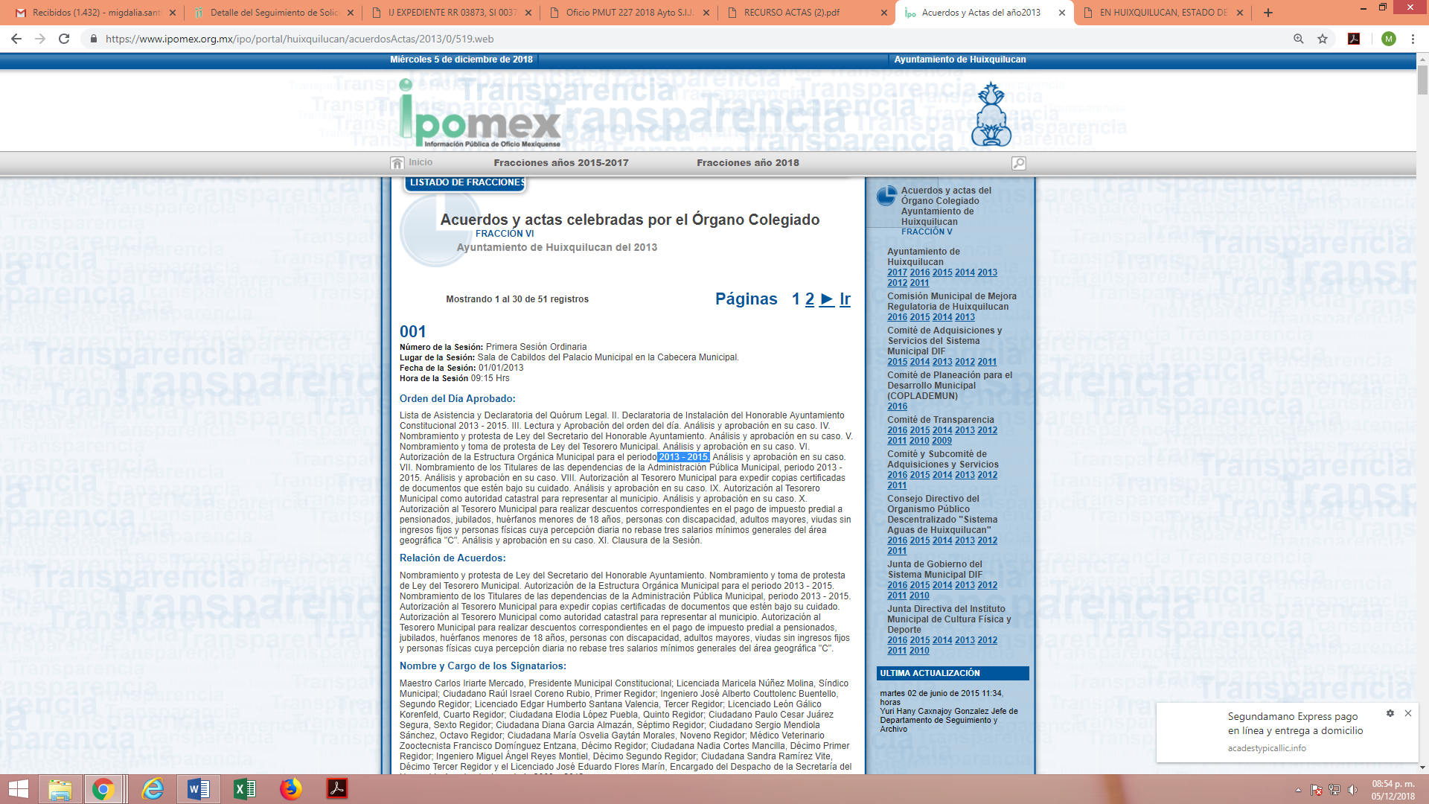
- De lo anteriormente expuesto, este Órgano Garante no se encuentra facultado para dudar de su veracidad de la información proporcionada por el SUEJTO OBLIGADO en la respuesta e informe justificado; situación que se aleja de las atribuciones de este Instituto máxime que al momento que ponen a disposición ésta, la misma tiene el carácter oficial y se presume veraz, tan es así que la misma queda registrada en el Sistema de Acceso a la Información Mexiquense (SAIMEX).

- Sirviendo de apoyo a lo anterior por analogía, el criterio 31-10 emitido por el ahora Instituto Nacional de Transparencia, Acceso a la Información y Protección de Datos Personales, que a la letra dice:
El Instituto Federal de Acceso a la Información y Protección de Datos no cuenta con facultades para pronunciarse respecto de la veracidad de los documentos proporcionados por los sujetos obligados. El Instituto Federal de Acceso a la Información y Protección de Datos es un órgano de la Administración Pública Federal con autonomía operativa, presupuestaria y de decisión, encargado de promover y difundir el ejercicio del derecho de acceso a la información; resolver sobre la negativa de las solicitudes de acceso a la información; y proteger los datos personales en poder de las dependencias y entidades. Sin embargo, no está facultado para pronunciarse sobre la veracidad de la información proporcionada por las autoridades en respuesta a las solicitudes de información que les presentan los particulares, en virtud de que en los artículos 49 y 50 de la Ley Federal de Transparencia y Acceso a la Información Pública Gubernamental no se prevé una causal que permita al Instituto Federal de Acceso a la Información y Protección de Datos conocer, vía recurso revisión, al respecto.
- Por todo lo anteriormente expuesto y una vez analizadas las constancias que integran el expediente en que se actúa, los motivos inconformidad vertidos en relación a la respuesta devienen infundados, por lo tanto con fundamento en el artículo 186 fracción II de la Ley de Transparencia y Acceso a la Información Pública del Estado de México y Municipios, resulta dable CONFIRMAR la respuesta del SUJETO OBLIGADO, dado que como ha quedado demostrado, desde su respuesta otorgada a la solicitud de información que dio contestación a lo peticionado.
- Por lo anteriormente expuesto y fundado, este ÓRGANO GARANTE emite los siguientes:

R E S O L U T I V O S

PRIMERO. Resultan infundadas las razones o motivos de inconformidad hechos valer en el recurso de revisión 03873/INFOEM/IP/RR/2018, en términos del Considerando CUARTO de la presente resolución.
SEGUNDO. Se CONFIRMA la respuesta emitida por la Ayuntamiento de Huixquilucan a la solicitud 00376/HUIXQUIL/IP/2018.
TERCERO. REMÍTASE, vía Sistema de Acceso a la Información Mexiquense (SAIMEX), la presente resolución al Titular de la Unidad de Transparencia del SUJETO OBLIGADO.

CUARTO. Notifíquese a -------------------------------- la presente resolución y su informe justificado.
QUINTO. Se hace del conocimiento de ---------------------------------- que, de conformidad con lo establecido en el artículo 196 de la Ley de Transparencia y Acceso a la Información Pública del Estado de México y Municipios, en caso de que considere que la resolución le cause algún perjuicio podrá impugnarla vía juicio de amparo en los términos de las leyes aplicables.
ASÍ LO RESUELVE, POR UNANIMIDAD DE VOTOS, EL PLENO DEL INSTITUTO DE TRANSPARENCIA, ACCESO A LA INFORMACIÓN PÚBLICA Y PROTECCIÓN DE DATOS PERSONALES DEL ESTADO DE MÉXICO Y MUNICIPIOS, CONFORMADO POR LOS COMISIONADOS ZULEMA MARTÍNEZ SÁNCHEZ ;EVA ABAID YAPUR; JOSÉ GUADALUPE LUNA HERNÁNDEZ, JAVIER MARTÍNEZ CRUZ Y LUIS GUSTAVO PARRA NORIEGA; EN LA CUADRAGÉSIMA SEXTA SESIÓN ORDINARIA CELEBRADA EL DOCE (12) DE DICIEMBRE DE DOS MIL DIECIOCHO, ANTE EL SECRETARIO TÉCNICO DEL PLENO ALEXIS TAPIA RAMÍREZ.
Zulema Martínez Sánchez
Comisionada Presidenta
(Rúbrica)
Eva Abaid Yapur  Comisionada  (Rúbrica) | José Guadalupe Luna Hernández  Comisionado  (Rúbrica)
Javier Martínez Cruz  Comisionado  (Rúbrica) | Luis Gustavo Parra Noriega  Comisionado  (Rúbrica)
Alexis Tapia Ramírez
Secretario Técnico del Pleno
(Rúbrica)
Esta hoja corresponde a la resolución del doce (12) de diciembre de dos mil dieciocho emitida en el recurso de revisión 03873/INFOEM/IP/RR/2018

Convención Americana sobre Derechos Humanos. Artículo 13.
Constitución Política de los Estados Unidos Mexicanos. Artículo sexto, sección A, fracción I.
Corte Interamericana de Derechos Humanos. Caso Claude Reyes y otros vs. Chile. Sentencia de 19 de septiembre de 2006. Serie C. No. 151. Párr. 86.
Ibídem. Parr. 87.

